Если при приемке маркированного товара, при отправке запроса по F6 выходит следующее:
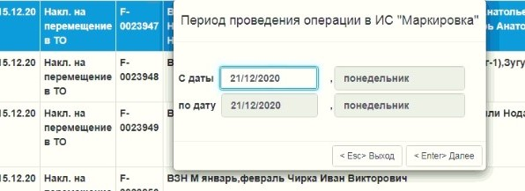
Необходимо:
- Нажать кнопку “удалить запрос”
- Зайти в личный кабинет мдлп в раздел документы (1) вкладка “входящие” (2)
- Найти колонку номер документа (3)

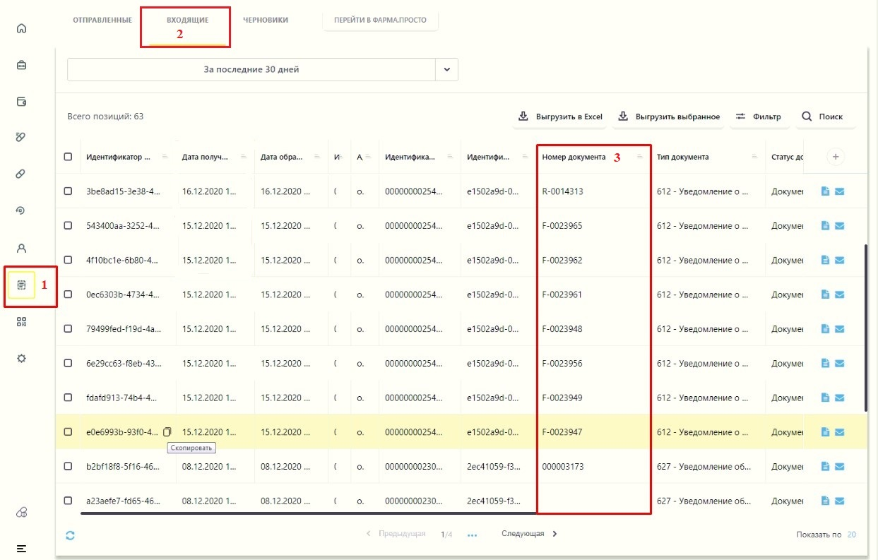

- Напротив нужного документа скопировать его идентификатор
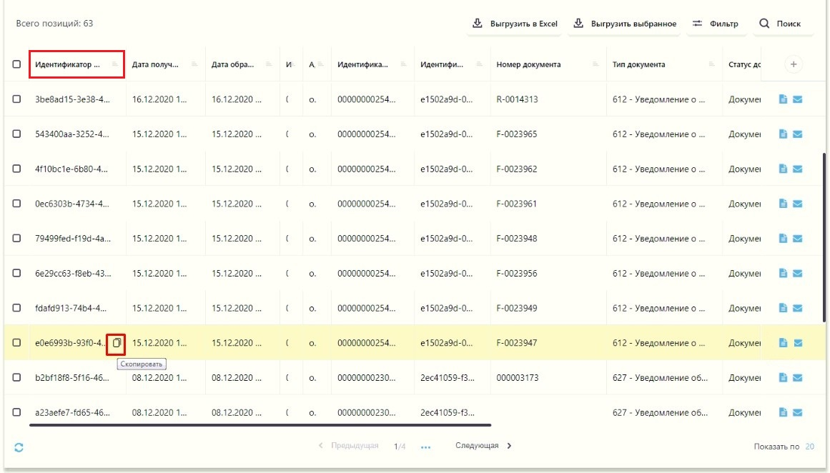

- В Асулон: Склад – работа с маркированным товаром – повторный запрос документа по ИД

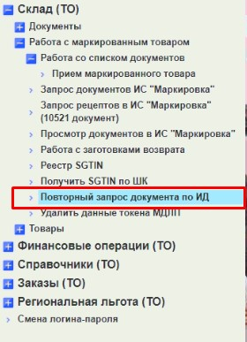

- Вставить ИД документа из мдлп – нажать далее
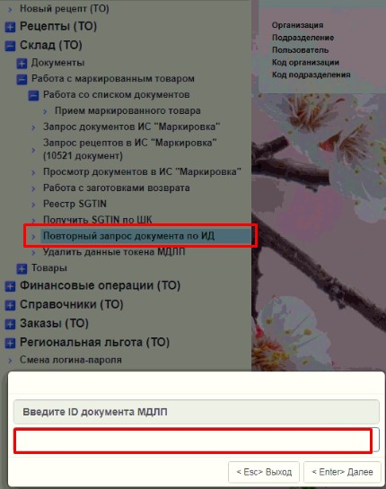

- Запросить входящий документ

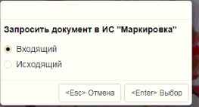

- При успешном завершении выйдет табличка с ИД документа

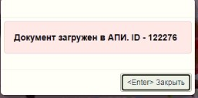

- После этого отправляете запрос у документа по F6

